实验十 BroadcastReceiver

一、实验目的及任务
- BroadcastReceiver的创建
- BroadcastReceiver的使用

二、实验环境
- Jdk
- Android Studio

三、实验步骤
编写一个广播的Activity，里面有一个文本框和一个按钮，文本框用于输入要广播的内容，按钮用于发送广播，即把文本框中输入的内容广播出去。
编写2个接收广播的Receiver类，用于接收上面广播的内容，并用Toast方法显示出收到的广播的内容。
实现截图：
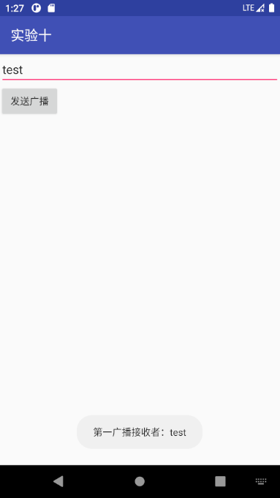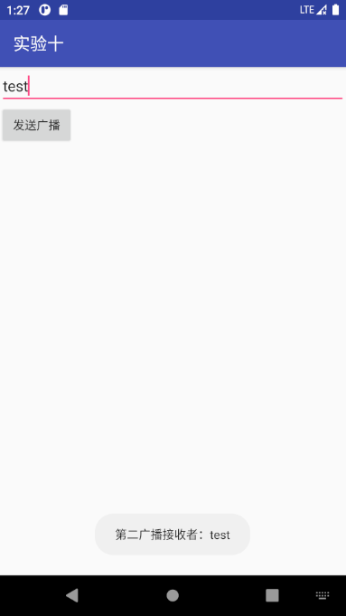

四、实验报告
写出源代码
AndroidManifest.xml文件中配置的代码：
<!--*让 MyBroadcastReceiver 接收一条值为 com.example.myapplication_001.ex10.MY_BROADCAST 的广播-->
<receiver
android:name=".ex10_.MyBroadcastReceiver"
android:enabled="true"
android:exported="true">
<intent-filter>
<action android:name="com.example.myapplication_001.ex10_.MY_BROADCAST" />
</intent-filter>
</receiver>
<activity android:name=".ex10_.MainActivity"
android:label="实验十"
>
<!-- <uses-permission android:name="scott.permission.MY_BROADCAST_PERMISSION" />-->
<!--入口-->
<intent-filter>
<action android:name="android.intent.action.MAIN" />
<category android:name="android.intent.category.LAUNCHER" />
</intent-filter>
</activity>

Activity的代码：
MainActivity.java用于发送广播
package com.example.myapplication_001.ex10_;
import android.content.Intent;
import android.content.IntentFilter;
import android.os.Bundle;
import android.view.View;
import android.widget.Button;
import android.widget.EditText;
import androidx.appcompat.app.AppCompatActivity;
import com.example.myapplication_001.R;
public class MainActivity extends AppCompatActivity {
Button btn1;
EditText et1;
String s;
@Override
protected void onCreate(Bundle savedInstanceState) {
super.onCreate(savedInstanceState);
setContentView(R.layout.exp_10_activity_main);
btn1 = findViewById(R.id.btn1);
et1 = findViewById(R.id.et1);
}
public void send(View view) {
s = et1.getText().toString();
IntentFilter filter = new IntentFilter("android.intent.action.MY_BROADCASTRECEIVER");
MyBroadcastReceiver receiver = new MyBroadcastReceiver();
registerReceiver(receiver, filter);
SecondReceiver secondReceiver = new SecondReceiver();
registerReceiver(secondReceiver, filter);
Intent intent = new Intent();
intent.setAction("android.intent.action.MY_BROADCASTRECEIVER");
intent.putExtra("msg", s);
sendBroadcast(intent, null);
}
}
MyBoardcastReceiver.java第一接收广播
package com.example.myapplication_001.ex10_;
import android.content.BroadcastReceiver;
import android.content.Context;
import android.content.Intent;
import android.widget.Toast;
public class MyBroadcastReceiver extends BroadcastReceiver {
public void onReceive(Context context, Intent intent) {
String msg = intent.getStringExtra("msg");
Toast.makeText(context, "第一广播接收者："+msg, Toast.LENGTH_SHORT).show();
}
}
SecondReceiver.java第二接收广播
package com.example.myapplication_001.ex10_;
import android.content.BroadcastReceiver;
import android.content.Context;
import android.content.Intent;
import android.widget.Toast;
public class SecondReceiver extends BroadcastReceiver {
public void onReceive(Context context, Intent intent) {
String msg = intent.getStringExtra("msg");
Toast.makeText(context, "第二广播接收者：" + msg, Toast.LENGTH_SHORT).show();
}
}
Layout布局文件的代码：
exp_10_activity_main.xml布局文件
<?xml version="1.0" encoding="utf-8"?>
<LinearLayout xmlns:android="http://schemas.android.com/apk/res/android"
android:layout_width="match_parent"
android:layout_height="match_parent"
android:orientation="vertical">
<LinearLayout
android:layout_width="match_parent"
android:layout_height="wrap_content"
android:orientation="vertical">
<EditText
android:id="@+id/et1"
android:layout_width="match_parent"
android:layout_height="wrap_content" />
<Button
android:id="@+id/btn1"
android:onClick="send"
android:layout_width="wrap_content"
android:layout_height="wrap_content"
android:text="发送广播" />
</LinearLayout>
</LinearLayout>

五、实验总结
在刚开始进行本次实验的编写时，对各种广播的类别的认识并不透彻。一开始在实验中做的标准广播和有序广播都是全局广播，也就是可以被整个系统中所有程序所接收到的广播。
而本地广播与全局广播的区别不在于接收器的定义，也就是BroadcastReceiver子类的编写。而是需要在activity中使用本地广播管理器LoaclBroadcastManager。获取实例要通过getInstance，注册方式通过registerReciver，注销广播通过unregisterReceiver。
通过本地广播方式发出的广播只发送程序内广播，因此不需要担心数据或者是信息被其他应用截取，也不用担心因为广播内容影响到其他程序运行。同时本地广播还有一个好处，不用在系统全局发送广播，所以广播发送更加快速高效。

